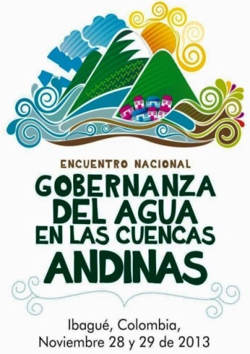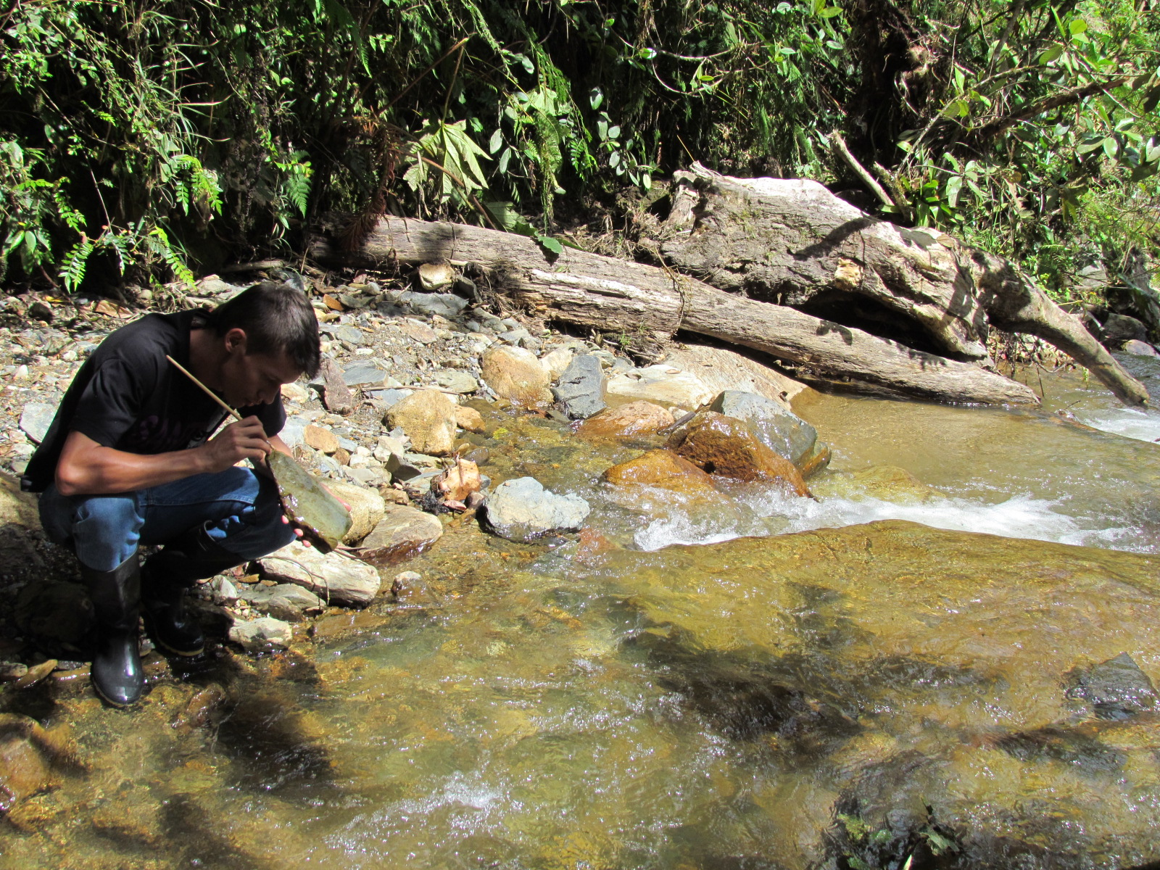
Manifiesto público La Gobernanza del Agua en Cuencas Andinas
Ibagué, 29 de noviembre de 2013

Es indiscutible la importancia del agua para todas las formas de vida y para el desarrollo de todas las regiones del mundo. Pero hoy, a raíz los problemas de escasez, calidad, acceso, conflictos de uso, la implementación de megaproyectos en ecosistemas vulnerables, el agua se encuentra amenazada.
Superar estas amenazas requiere de un enfoque integrado que incluya oferta, demanda, calidad de agua , además de consideraciones ecológicas y sociales, de tal forma que la planificación del uso garantice la sostenibilidad para los diferentes fines: domésticos, agrícolas, ambientales y agroindustriales.

Se necesita además una adecuada planificación del uso y manejo del agua, que sume y articule las voluntades de múltiples actores y sectores sociales en una lógica de acción colectiva en torno a la gestión de este recurso vital, considerado como un Derecho Fundamental contemplado por la Corte Constitucional de Colombia. (Sentencia T-740 de 2011)

Siendo Colombia el séptimo país en el ranking mundial de los países más ricos en recursos hídricos, poseemos la potencial capacidad de enfrentar los retos hídricos que depara el futuro, pero requerimos transformaciones en nuestros modos de concebir y aplicar la gestión de los territorios.
Proponemos un marco gestión desde la gobernanza del agua, como acción colectiva, vinculante e incluyente de todos los sectores sociales bajo principios de transparencia, participación social y respeto al patrimonio natural.

A partir de la información compartida y las reflexiones colectivas las instituciones y personas participantes en el Encuentro Nacional La Gobernanza del Agua en Cuencas Andinas, reunidos en la ciudad de Ibagué, Tolima, Colombia, el 28 y 29 de noviembre de 2013, recomendamos ejercer una gobernanza del agua que contemple:
- La gestión del recurso hídrico basada en derechos que promueva el ejercicio de los derechos y deberes ciudadanos en la planificación, gestión y el uso sostenible del agua y los ecosistemas estratégicos.

- El diseño e implementación de Mecanismos para Compartir Beneficios para redistribuir los beneficios del agua de manera equitativa para todos los usuarios de los servicios ecosistémicos que ofrecen las cuencas hidrográficas.

- La articulación institucional e intersectorial para la gestión del recurso hídrico que convoque a los diferentes sectores, desde sus competencias y responsabilidades, para pensar y desarrollar los procesos de gestión del recurso hídrico con el compromiso de aportar las capacidades institucionales y humanas para la conservación ambiental, la inclusión social y el crecimiento económico.

- La valoración del agua como un elemento constituyente de la vida y por lo tanto fuera de toda consideración asociada al paradigma del mercado”. El agua tiene valor social, ambiental y cultural, el agua no tiene precio.
- El agua es un asunto de ciudadanía y democracia, de justicia y equidad, de compromiso con las futuras generaciones, y de respeto a todas las formas de vida.

Suscribimos este manifiesto con la intención de promover la buena gobernanza del agua para beneficio del conjunto de la sociedad y conservar el sueño de un futuro posible en armonía con la naturaleza y condiciones de vida dignas para todos y todas.

